الاسم : د. حسين محمد أحمد  موقع العمل:المعهد الطبي التقني / المنصور–قسم التقنيات الالكترونية  الشهادات : دكتوراه  اللقب العلمي : استاذ مساعد  التخصص العام: هندسة كهرباء  التخصص الدقيق : تكنولوجيا التعليم – جودة التعليم  المجال البحثي : جودة التعليم | 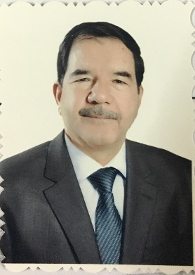

المواد الدراسية التي قام بتدريسها في الدراسات  ((الاولية / العليا )) | الدراسات الأولية |  | الدراسات العليا
 | 1 | الدوائر الكهربائية والقياسات |  | لايوجد
 | 2 | الكترونيك
 | 3 | الرقميات
 | 4 | تكنولوجيا الكهرباء

عدد الاشراف على طلبة الدراسات العليا | دبلوم عالي | ماجستير | دكتوراه
 | لا يوجد | لا يوجد | لا يوجد

عدد البحوث المنشورة | محلي | عربي | عالمي
 | 9 | 1 | لا يوجد

المؤلفات و الكتب و براءات الاختراع |  | كتاب مبادئ الرقميات-للصف الاول تخصص الاجهزه الطبية

المشاركة في المؤتمرات | 1 | ثلاث مؤتمرات علميين داخل القطر(الجامعة التكنولوجية ، جامعة النهرين، و مؤتمر هيئة التعليم التقني)
 | 2 | خمسة مؤتمرات مشاركة ببحث اقامتها المنظمة العربية لضمان جودة التعليم العالي
 | 3 | عضو اللجنة العلمية التحكيمية لبحوث المؤتمر العربي الدولي لضمان جودة التعليم العالي للدورات من 2011-2019

